Début du XXe siècle, les enfants descendaient dans les mines de charbon en Wallonie ...

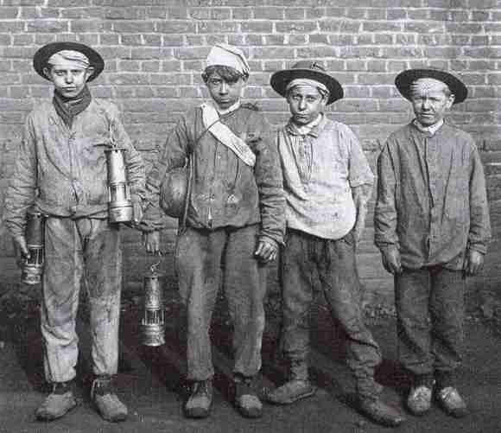
Photo : http://www.jeanyveshayez.net/

... dans des briqueteries
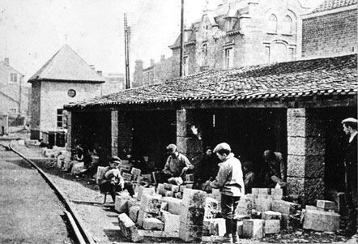
Photo : http://users.skynet.be/maevrard/livre5.htm

